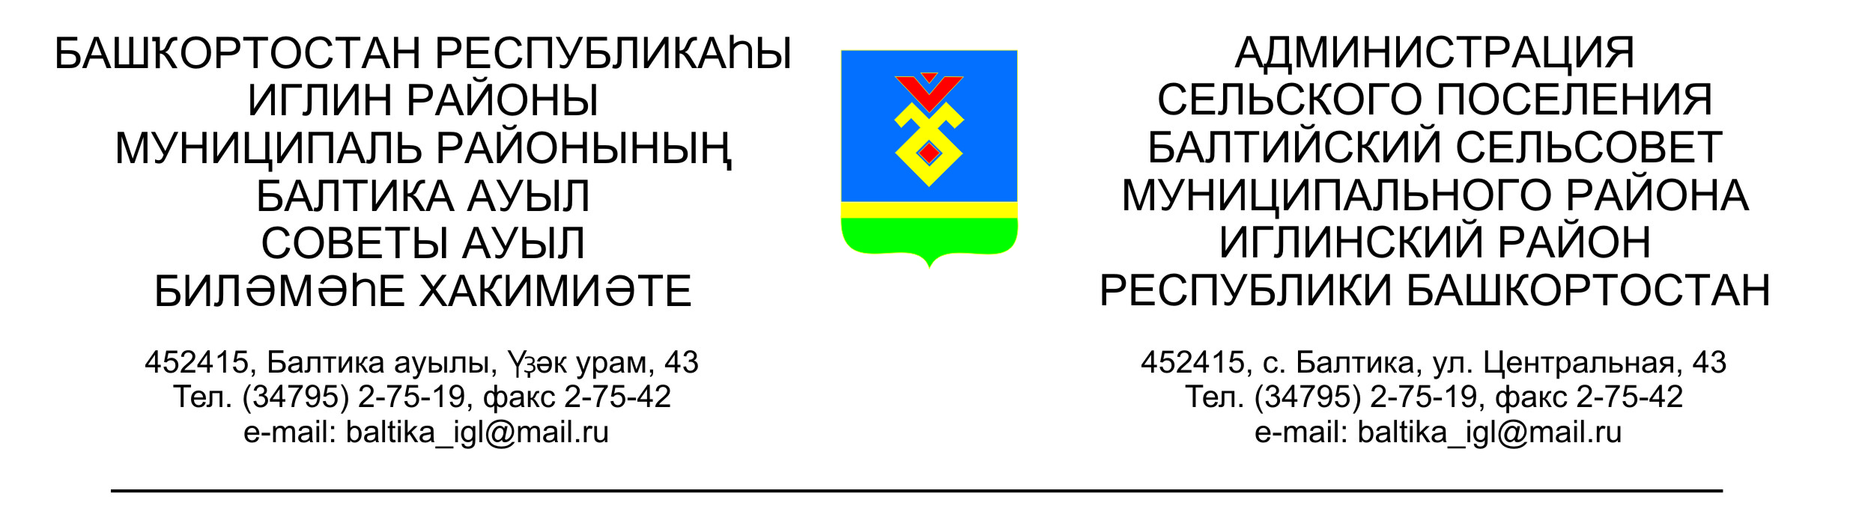
КАРАР ПОСТАНОВЛЕНИЕ

«01» ноябрь 2017 й. № 11-98 «01» ноября 2017г.

Об утверждении Положения о порядке размещения сведений о доходах, расходах, об имуществе и обязательствах имущественного характера
муниципальных служащих администрации сельского поселения Балтийский сельсовет муниципального района Иглинский район Республики Башкортостан и членов их семей на официальном сайте администрации сельского поселения Балтийский сельсовет муниципального района Иглинский район Республики Башкортостан и предоставления этих сведений средствам массовой информации для опубликования

В соответствии с п. 9 ст. 15 Федерального закона от 02 марта 2007 года № 25-ФЗ «О муниципальной службе в Российской Федерации» и с п. 5 ст. 8 Закона Республики Башкортостан от 16 июля 2007 года № 453-з «О муниципальной службе в Республике Башкортостан» администрация сельского поселения Балтийский сельсовет муниципального района Иглинский район Республики Башкортостан
ПОСТАНОВЛЯЮ:
1. Утвердить Положение о порядке размещения сведений о доходах, расходах, об имуществе и обязательствах имущественного характера муниципальных служащих администрации сельского поселения Балтийский сельсовет муниципального района Иглинский район Республики Башкортостан и членов их семей на официальном сайте администрации сельского поселения Балтийский сельсовет муниципального района Иглинский район Республики Башкортостан и предоставления этих сведений средствам массовой информации для опубликования согласно приложению.
2. Контроль за исполнение возлагаю на себя.

Глава сельского поселения В.Н.Карунос

Приложение
к постановлению главы сельского поселения Балтийский сельсовет муниципального района Иглинский район Республики Башкортостан
от 01 ноября 2017 года № 11-98

Положение
о порядке размещения сведений о доходах, расходах,
об имуществе и обязательствах имущественного характера
муниципальных служащих администрации сельского поселения Балтийский сельсовет муниципального района Иглинский район Республики Башкортостан и членов их семей на официальном сайте администрации сельского поселения Балтийский сельсовет муниципального района Иглинский район Республики Башкортостан и предоставления этих сведений средствам массовой информации для опубликования

1. Настоящее Положение определяет порядок размещения сведений о доходах, расходах, об имуществе и обязательствах имущественного характера муниципальных служащих администрации сельского поселения Балтийский сельсовет муниципального района Иглинский район Республики Башкортостан (далее – муниципальные служащие), их супруг (супругов) и несовершеннолетних детей (далее - сведения о доходах, расходах, об имуществе и обязательствах имущественного характера) на официальном сайте администрации сельского поселения Балтийский сельсовет муниципального района Иглинский район Республики Башкортостан, а также предоставления этих сведений общероссийским, республиканским и соответствующим муниципальным средствам массовой информации (далее - средства массовой информации) для опубликования в связи с их запросами.
2. На официальном сайте администрации сельского поселения Балтийский сельсовет муниципального района Иглинский район Республики Башкортостан размещаются и средствам массовой информации предоставляются для опубликования следующие сведения о доходах, расходах, об имуществе и обязательствах имущественного характера:
а) перечень объектов недвижимого имущества, принадлежащих муниципальному служащему на праве собственности или находящихся в их пользовании, с указанием вида, площади и страны расположения каждого из них;
б) перечень транспортных средств с указанием вида и марки, принадлежащих на праве собственности муниципальному служащему, его супруге (супругу) и несовершеннолетним детям;
в) декларированный годовой доход муниципального служащего, его супруги (супруга) и несовершеннолетних детей;
г) сведения об источниках получения средств, за счет которых муниципальным служащим, его супругой (супругом) и (или) несовершеннолетними детьми в течение календарного года, предшествующего году представления сведений (далее - отчетный период), совершены сделки по приобретению земельного участка, другого объекта недвижимого имущества, транспортного средства, ценных бумаг, акций (долей участия, паев в уставных (складочных) капиталах организаций), если общая сумма таких сделок превышает общий доход данного лица и его супруги (супруга) за три последних года, предшествующих отчетному периоду.
3. В размещаемых на официальных сайтах и предоставляемых средствам массовой информации для опубликования сведениях о доходах, расходах, об имуществе и обязательствах имущественного характера запрещается указывать:
а) иные сведения (кроме указанных в пункте 2 настоящего Положения) о доходах, расходах муниципального служащего, его супруги (супруга) и несовершеннолетних детей, об имуществе, принадлежащем на праве собственности названным лицам, и об их обязательствах имущественного характера;
б) персональные данные супруги (супруга), детей и иных членов семьи муниципального служащего;
в) данные, позволяющие определить место жительства, почтовый адрес, телефон и иные индивидуальные средства коммуникации муниципального служащего, его супруги (супруга), детей и иных членов семьи;
г) данные, позволяющие определить местонахождение объектов недвижимого имущества, принадлежащих муниципальному служащему, его супруге (супругу), детям, иным членам семьи на праве собственности или находящихся в их пользовании;
д) информацию, отнесенную к государственной тайне или являющуюся конфиденциальной.
4. Сведения о доходах, расходах, об имуществе и обязательствах имущественного характера, указанные в пункте 2 настоящего Положения, за весь период замещения муниципальным служащим должности, замещение которой влечет за собой размещение его сведений о доходах, расходах, об имуществе и обязательствах имущественного характера, а также сведения о доходах, расходах, об имуществе и обязательствах имущественного характера его супруги (супруга) и несовершеннолетних детей находятся на официальном сайте того органа, в котором муниципальный служащий замещает должность, и ежегодно обновляются в течение 14 рабочих дней со дня истечения срока, установленного для их подачи.
5. Размещение на официальном сайте сведений о доходах, об имуществе и обязательствах имущественного характера, указанных в пункте 2 настоящего Положения, обеспечивается управляющим делами администрации сельского поселения Балтийский сельсовет муниципального района Иглинский район Республики Башкортостан.
6. Управляющий делами администрации сельского поселения Балтийский сельсовет муниципального района Иглинский район Республики Башкортостан:
а) в 3-дневный срок со дня поступления запроса от средства массовой информации сообщает о нем муниципальному служащему, в отношении которого поступил запрос;
б) в 7-дневный срок со дня поступления запроса от средства массовой информации обеспечивает предоставление ему сведений, указанных в пункте 2 настоящего Положения, в том случае, если запрашиваемые сведения отсутствуют на официальном сайте.
7. Управляющий делами администрации сельского поселения Балтийский сельсовет муниципального района Иглинский район Республики Башкортостан несут в соответствии с законодательством Российской Федерации ответственность за несоблюдение настоящего Положения, а также за разглашение сведений, отнесенных к государственной тайне или являющихся конфиденциальными.

